新 书 推 荐
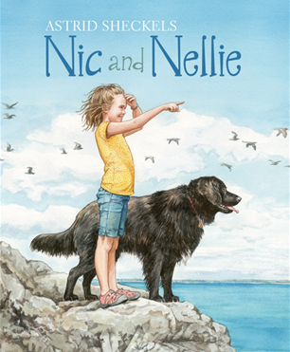
中文书名：《尼可和内莉》
英文书名：Nic and Nellie
作 者：Astrid Sheckels
出 版 社：Islandport Press
代理公司：TLA/ANA
出版日期：3013年6月
页 数：36页
类 型：3-5岁儿童绘本

内容简介：

尼可是个小女孩，内莉是跟着她身边的一条听话的大狗。尼克本来非常期待在这个夏天单独去新英格兰岛和姥姥、姥爷住在一起，就她和内莉两个，没有爸爸妈妈兄弟姊妹的陪伴。那会是一个只属于尼可的冒险之夏。但现在当她真正踏上岛屿的时候，却突然觉得非常紧张和忐忑。是不是自己并没有想象中的那样勇敢和强大？是不是应该赶紧回家找自己熟悉的那些朋友呢？尼可跟妈妈告别时甚至都没有开口说话，她只是紧紧地拽着拴着内莉的皮带。

这是一个非常温暖的成长故事。小女孩尼可刚刚离开家，住在母亲曾经住过的房间里，褪色的玩偶，翻旧的书皮，这些都让尼可只有紧紧抱着自己的小浣熊才能排遣想家时的孤独。姥姥的建议让尼可走到后滩去感受悉索的长草、笔直的云杉和远处的浮标钟鸣。晨起的姥爷边喝着咖啡边看着朝阳升起，但姥爷对于迎接小岛第一缕阳光的热切却无法让小尼可感同身受。慢慢的，慢慢的，尼可学会了像姥姥那样倾听树梢的风声，学会了欣赏似大象更似远航帆船般的礁石，学会了和小萝丝一起喂港口码头的鸭子，甚至学会了享受烂泥滋溜滋溜地冒出脚丫缝的感觉，尽管她还不像男孩克林特那样甚至喜欢泥土的气味。最后，小尼可再次和姥爷坐在长凳上看夕阳的时候，她还在想家么？

对开页的全景水彩有很多很美丽的细节，但最最打动人的还是画家贯彻始终的平静而温柔的绘画气质，如同你我对坐小谈，故事娓娓道来，在平平淡淡的邂逅与相遇中，完成了一个小女孩对于陌生环境从莫名排斥到全心容纳的嬗变过程。这也应该是成长的味道，于细微处润物无声，于默默中提携孩子的成长。我们欢迎能有这样的陪伴孩子们一起成长的图画书。

作者简介：

阿斯特丽德·谢克尔斯(Astrid Sheckels)，美国马萨诸塞州人，她一直成长于哈特菲尔德这个农业小镇，现居于格林菲尔德。阿斯特丽德从小到大都和故事在一起：小时候是爷爷、爸爸给她讲故事，长大了是她自己给别人讲故事，只不过她更喜欢用画笔赋予那些故事以生命力和空间感。阿斯特丽德一直都接受着家庭关于艺术的熏陶和一对一的家教艺术教育，并正式毕业于格林菲尔德社区大学的艺术系。她是西马萨诸塞州插画家行会的会员，也是美国童书作家与插画家协会的成员。阿斯特丽德因其艺术作品而多次获奖，其中包括2003年的阿奇博尔德·麦克利什艺术奖和2004年的美第奇奖。阿斯特丽德负责插画的其他作品包括：《The Scallop Chrismas》（2009年）、《The Fish House Door》（2010年）、《Hope Somewhere in America》（2012年）及《Horse Diaries》系列中的第8本和第9本等。本书是阿斯特丽德自创自画的第一本儿童图画书。

内文图画：
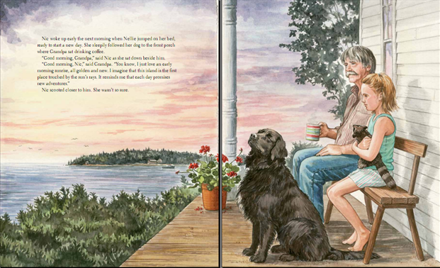

谢谢您的阅读！
请将回馈信息发至：晋西影(Cynthia Jin)
安德鲁﹒纳伯格联合国际有限公司北京代表处
北京市海淀区中关村大街甲59号中国人民大学文化大厦1705室, 邮编：100872
电 话：010-82509406
传 真：010-82504200
Email：Cynthia@nurnberg.com.cn
网 站：Http://www.nurnberg.com.cn

